*Ženski LC Grič je u svibnju prošle 2018. godine započeo uz podršku Regije Sjever Distrikta-126 tzv. Centennial donacijsku kampanju* ***„100 stabala za 100 godina lionizma“*** *u kojoj mogu učestvovati svi zainteresirani članovi našeg Distrikta-126 i LCI-ja. Vjerujemo da ćemo zajedničkim snagama kroz vrijeme oblikovati novi zagrebački park koji je smješten u Novom Zagrebu na putu prema zagrebačkoj zračnoj luci, a omeđen je urbanim naseljima Travno, Dugave, Utrine i Sopot. Ideja o ovom parku stara je koliko i spomenuta naselja koja okružuju zelenu površinu no park nikada do kraja nije oblikovan.*

**LIONSI PODIŽU NOVI PARK U ZAGREBU**

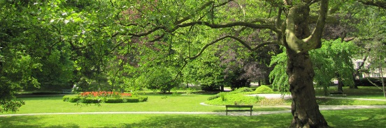

**U realizaciji vaše klupske ekološke aktivnosti posreduje organizator donacijske kampanje,**

**LC Grič – Zagreb, putem posebno namijenjenog žiro računa HR16 234000 91510547767**

**Sadnjom stabla u Zagrebu realizirajte svoju ekološku akciju u 2019!**

***Sve informacije o strukturi cijene sadnje i vrstama sadnica potražite ovdje!***

**STRUKTURA VRIJEDNOSTI DONACIJE ZA SADNJU JEDNOG STABLA UKLJUČUJE:**

1. **Rad**

Iskop jame veličine 100x100x80 cm s utovarom neplodne zemlje i odvozom na deponij koji osigurava izvođač.

Nabava i dovoz plodne zemlje.

Rahljenje dna jame, zatrpavanje do polovice bez nabijanja.

Gnojenje kompostom u količini od 50 lit po jami.

Sadnja stabla s izmjenom zemlje te vezanje jutenom trakom širine 3-5 cm.

Kolanje s 3 kom po sadnici obrađenim kolcem, poravnavanje i formiranje zdjelice te jednokratno zalijevanje.

1. **Stablo**

Nabava i dovoz biljnog materijala.

Sadnice drveća starosti 5 do 7 godina, opseg debla 18 do 20 cm, visine 2,5 do 3 m, pravilno razvijene krošnje karakteristične za vrstu i dobro razvijenog sustava korijenja.

1. **Zahvalnica i oznaka donatora**

Po završetku donacijske kampanje i u suradnji s podružnicom ZG Holdinga d.o.o. - Zrinjevac usuglasiti će se i oblikovati u javnom prostoru način na koji će zajednički biti istaknuto svako pojedino ime donatora (Lions/Leo kluba ili člana LCI-ja). Po primitku uplate donacije za stablo LC Grič će donatoru uputiti dopis, potvrdu primitka donacije sa zahvalom za učestvovanje u donacijskoj kampanji te se obvezuje izvijestiti o točnom vremenu sadnje i poziciji doniranog stabla.

1. **Održavanje novog nasada**

Nakon obavljene sadnje, pojedinačno donirano stablo ucrtava se u postojeću mapu novog zelenog nasada Grada Zagreba (javnosti dostupno u digitalnom obliku putem interneta).

Zrinjevac, podružnica ZG Holdinga d.o.o., *preuzima održavanje* novog zelenog zasada, a prema svom godišnjem programu održavanja zelenih nasada u Gradu Zagrebu, *trajno i bez budućih potraživanja prema donatorima za sve buduće troškove održavanja.*

**FRAXINUS ANGUSTIFOLIA (jasen)** <https://hr.wikipedia.org/wiki/Poljski_jasen>

1. 1800 kn
2. 1800 kn
3. 1800 kn
4. 1800 kn

**KOELREUTERIA PANICULATA (kelreuterija)** <https://hr.wikipedia.org/wiki/Kelreuterija>

1. 1150 kn
2. 1150 kn
3. 1150 kn
4. 1150 kn

**PINUS NIGRA (crni bor)** <https://hr.wikipedia.org/wiki/Crni_bor>

1. 1150 kn
2. 1150 kn
3. 1150 kn
4. 1150 kn

**PTEROCARYA SP. (orah)** <https://www.plantea.com.hr/kavkaska-pterokarija/>

1. 1600 kn
2. 1600 kn
3. 1600 kn
4. 1600 kn

**PICEA PUNGES (plava bodljikava smreka)** <https://hr.wikipedia.org/wiki/Plava_smreka>

1. 1700 kn
2. 1700 kn
3. 1700 kn
4. 1700 kn

**CARPINUS BETULUS (grab)** <https://hr.wikipedia.org/wiki/Obi%C4%8Dni_grab>

1. 1750 kn
2. 1750 kn
3. 1750 kn
4. 1750 kn
5. 1750 kn

**PRUNUS CERASIFERA NIGRA (crvenolisna šljiva)** <https://www.plantea.com.hr/zerdelija/>

1. 1350 kn
2. 1350 kn
3. 1350 kn
4. 1350 kn
5. 1350 kn

**ACER NEGUDNO FLAMINGO (javor)** <https://hr.wikipedia.org/wiki/Negundovac>

1. 1350 kn
2. 1350 kn
3. 1350 kn

**PRUNUS SERRULATA KANZAN (jap. trešnja)** <https://en.wikipedia.org/wiki/Prunus_%27Kanzan%27>

1. 1350 kn
2. 1350 kn
3. 1350 kn

**MORUS PENDULA (dud)** <http://wiki.poljoinfo.com/dud/>

1. 1100 kn
2. 1100 kn
3. 1100 kn
4. 1100 kn

**TILIA SP. (lipa)** <https://en.wikipedia.org/wiki/Tilia>

1. 2250 kn
2. 2250 kn
3. 2250 kn
4. 2250 kn
5. 2250 kn
6. 2250 kn
7. 2250 kn
8. 2250 kn
9. 2250 kn

**ACER SACCHARINUM (javor)** <https://en.wikipedia.org/wiki/Acer_saccharinum>

1. 1650 kn
2. 1650 kn
3. 1650 kn
4. 1650 kn
5. 1650 kn

**ACER PSEUDOPLATANUS (javor)** <https://hr.wikipedia.org/wiki/Gorski_javor>

1. 1800 kn
2. 1800 kn
3. 1800 kn
4. 1800 kn

**FAGUS SYLVATICA (bukva)** <https://hr.wikipedia.org/wiki/Obi%C4%8Dna_bukva>

1. 2500 kn
2. 2500 kn
3. 2500 kn
4. 2500 kn
5. 2500 kn

**QUERCUS ROBUR FASTIGIATA (stupoliki hrast lužnjak)** <https://en.wikipedia.org/wiki/File:Quercus_robur_%E2%80%98Fastigiata%E2%80%99.JPG>

1. 2050 kn
2. 2050 kn
3. 2050 kn
4. 2050 kn
5. 2050 kn

**QUERCUS ROBUR (hrast lužnjak)** <https://hr.wikipedia.org/wiki/Hrast_lu%C5%BEnjak>

1. 2050 kn
2. 2050 kn
3. 2050 kn

**ACER PLATANOIDES CRIMSON KING (javor mliječni)** <https://en.wikipedia.org/wiki/Acer_platanoides>

1. 2050 kn
2. 2050 kn
3. 2050 kn
4. 2050 kn
5. 2050 kn

**MAGNOLIA KOBUS (magnolija)** <https://en.wikipedia.org/wiki/Magnolia_kobus>

1. 2250 kn
2. 2250 kn
3. 2250 kn
4. 2250 kn
5. 2250 kn
6. 2250 kn
7. 2250 kn
8. 2250 kn
9. 2250 kn

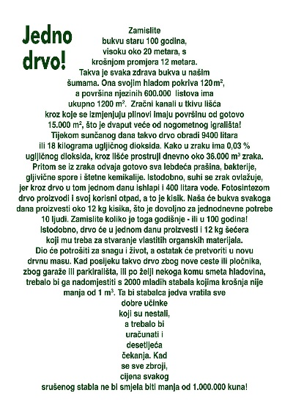



***Broj slobodnih mjesta za sadnju novih stabala, vrste sadnica i cijena mijenjati će se periodički,***

***u skladu sa tijekom aktivnosti te sa važećim cjenikom i stanjem u rasadniku podružnice Zrinjevac d.o.o. ZG Holding-a koja je partner lionsima u donacijskoj kampanji „100 stabala za 100 godina lionizma“. Jednako tako točna informacija o preostalim sadnicama i mogućnostima za realizaciju ove ekološke aktivnosti biti će prema potrebi objavljivana na*** [www.lions.hr](http://www.lions.hr)

***Za sva ostala pitanja slobodni ste obratiti se Wendy Zečić, članici LC Grič – Zagreb na*** [wendy.zecic@zagreb.hr](mailto:wendy.zecic@zagreb.hr)

*U Zagrebu, 8. veljače 2019.*